Mémorise les Lettres
Braille | Caractères
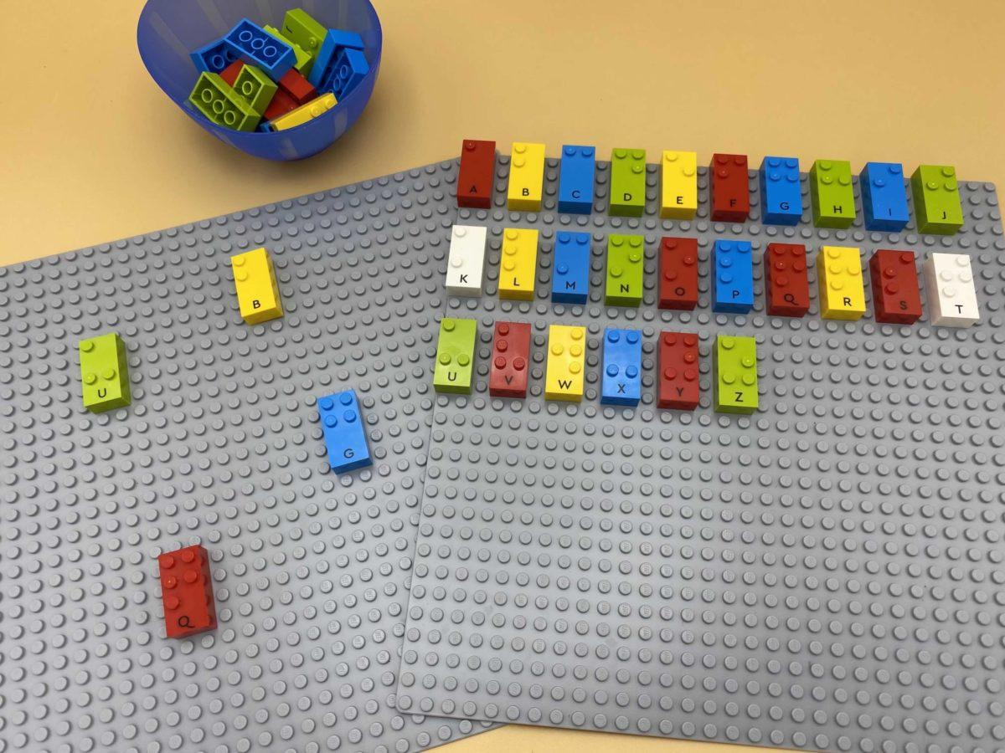 | 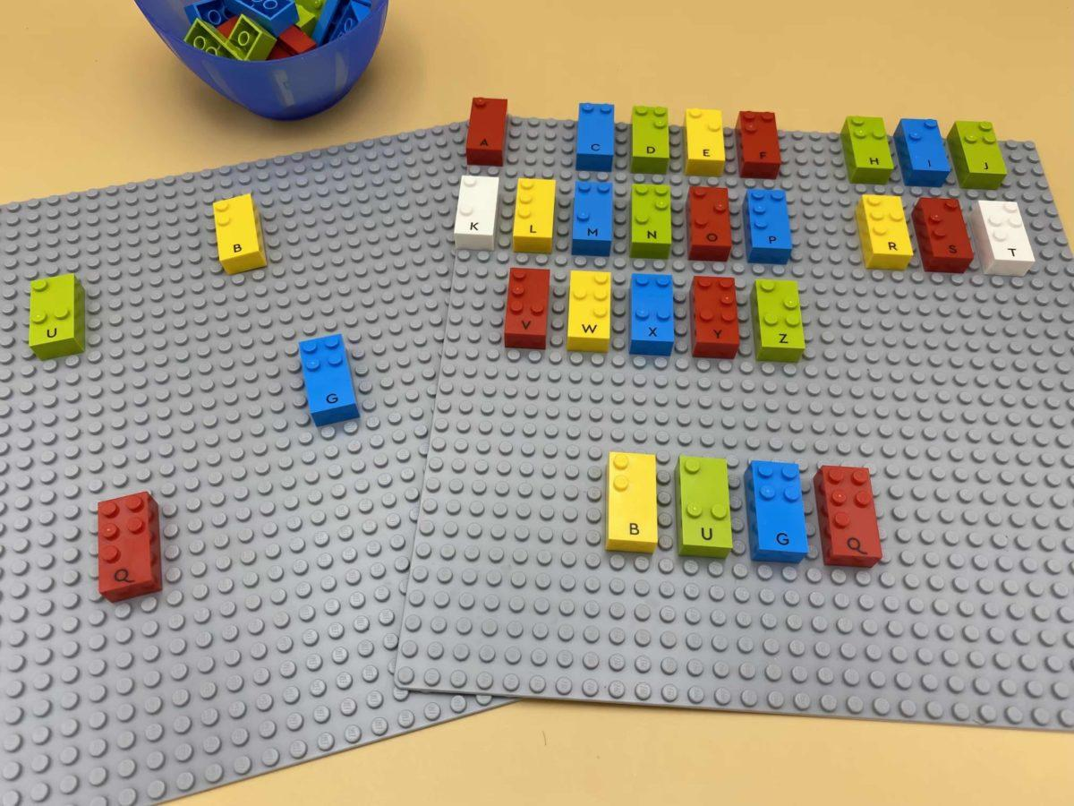

Comprendre l'organisation spatiale d'une page. Lire, mémoriser et localiser des lettres sur une plaque.

20 min 2 participant(s)

Jouons !
Joueur 1:
- Choisis 4 lettres dans le bol, place-les au hasard sur la plaque vide et passe-la au joueur 2.
Joueur 2:
- Lis les 4 lettres.
- Garde en mémoire le plus grand nombre possible de lettres et redonne la plaque au joueur 1.
- Choisis toutes les lettres sur la plaque alphabétique dont tu te souviens et déplace-les vers le bas.
Les deux joueurs :
- Comparez et discutez la réponse.

Préparation
- 2 plaques
- 2 lots identiques de briques de lettres, de « A » à « Z ».
- 1 bol
Disposer un lot de lettres dans l’ordre alphabétique sur l’une des plaques.
Placer le reste des briques dans le bol.

Pour bien réussir
- Demander « Comparez vos stratégies pour vous souvenir des briques et les retrouver sur la plaque ».
- Demander “Comment pourriez-vous rendre cette activité plus facile/plus difficile/pour plus de joueurs ?”.

Variations possibles
- Commencer avec moins de briques, de « A » à « J ».
- Modifier le nombre de lettres à mémoriser.
- Ajouter une minuterie : plus ou moins de temps pour lire / pour trouver les bonnes lettres.

Les enfants vont développer ces compétences holistiques

Physique
- Découvrir « l’organisation spatiale d’une page »

Social
- Travailler ensemble pour faciliter l’apprentissage individuel

Cognitif
- Explorer une page en braille par le toucher : rechercher à deux mains sur une page avec une stratégie tactile logique – de haut en bas et de gauche à droite

Physique
- Organiser : trouver des objets, trier ou classer par emplacement, fonction, attribut

Emotionnel
- Identifier les conséquences des comportements dans les interactions sociales

Le saviez-vous ?
- Les élèves enthousiastes font preuve de motivation et d’engagement envers leur apprentissage, allant souvent au-delà des objectifs et des attentes fixés.
- Itératif : lorsque les enfants ont la possibilité d’explorer et d’étudier de nouveaux concepts, ils apprennent par essais-erreurs.

